Aggiornamento del 17/05/2023 versione 7.12-23.05.17

Migliorie evolutive

Scadenziario rate (rdm 17 - rdm 18)
Per monitorare la scadenza delle rate dei contributi edilizi è stata predisposta una nuova funzione [40. Fascicoli Elettronici - 40. Statistiche - 30. Scadenziario Rate] e il suo relativo un portlet (Fig. 1). Nel portlet facendo doppio click su una rata della lista, si accede direttamente alla gestione della rateizzazione nella tab “Pagamenti” del Fascicolo Elettronico (Fig. 9999999999999999999999). Le scelte nel campo “Mostra rate” (1) sono:
- Tutte
- Scadute
- In scadenza oggi
- Pagate
Il bottone [Applica Filtri] (2) visualizza in lista solo le rate che soddisfano la condizione scelta nella tendina; il bottone [Salva Filtri] (2) serve per rendere predefinita l’impostazione scelta.
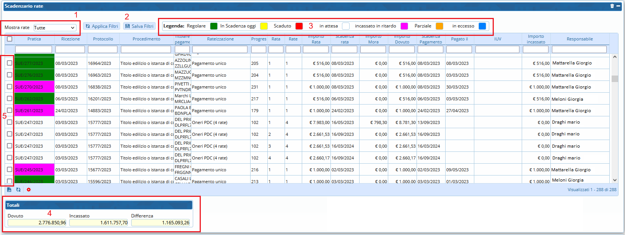
Fig. 1: Nuovo portlet “Scadenziario rate”
Le colonne nel portlet consentono di individuare il Fascicolo elettronico, oltre a queste si ha:
- Rateizzazione: Descrizione del tipo di rateizzazione usata (v. funzione [40. Fascicoli Elettronici - 10. Archivi - 290. Rateizzazioni - 20. Tipo Rata])
- Progressivo: Codice numerico che identifica la rata (numerazione interna non gestibile dagli utilizzatori)
- Rata: Numero della rata
- Rate: Numero totale delle rate per la rateizzazione
- Importo Rata: Importo della rata
- Scadenza rata: Data di scadenza della rata
- Importo Mora: Importo aggiuntivo che si applica nei casi la scadenza della rata non fosse rispettata (v. funzione [40. Fascicoli Elettronici - 10. Archivi - 290. Rateizzazioni - 10. More]
- Importo Dovuto: Somma di “Importo rata” + “Importo Mora”
- Scadenza Pagamento: Data della nuova scadenza da applicare alla rata in casa di mora (se la mora è uguale a 0,00 € è sempre uguale alla scadenza rata)
- Pagato il: Data di pagamento
- IUV: Codice di pagamento con pagoPA
- Importo incassato: Rappresenta l’importo pagato dall’utente (incassato per l’ente)
- Responsabile: Responsabile del procedimento nel fascicolo elettronico
Le rate presenti nel portlet mostrano la colonna “Pratica” con una colorazione diversa in base allo stato della rata (3), rispettivamente:
- Regolare : Il pagamento è stato effettuato nei termini con il giusto importo
- In scadenza oggi : La data scadenza pagamento è oggi (data odierna)
- Scaduto : La data di scadenza pagamento è minore di oggi (data odierna)
- In attesa : Rata in attesa di arrivare alla naturale scadenza, la data di scadenza pagamento è maggiore di oggi (data odierna)
- Incassato in ritardo : La rata è stata incassata, ma oltre la sua scadenza, la data “Pagato il” è maggiore della data “Scadenza pagamento”
- Parziale : La rata è stata pagata con un importo inferiore all’importo dovuto
- In eccesso : La rata è stata pagata con un importo superiore all’importo dovuto
Il riquadro (4) in calce alla lista mostra un riepilogo degli importi incassati costantemente aggiornato in automatico e mostra anche la differenza rispetto al dovuto, ancora da incassare.
Nel momento in cui si selezionano una o più rate dal portlet (Fig. 1), spuntando la check box sulla prima colonna (5) appare un ulteriore riquadro (Fig. 2) per consentire di effettuare operazioni massive alle rate selezionate.
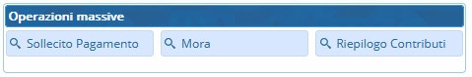
Fig. 2: Toolbar dei comandi per le Operazioni massive

